

КОМИССИЯ
ПО ПРЕДУПРЕЖДЕНИЮ И ЛИКВИДАЦИИ ЧРЕЗВЫЧАЙНЫХ
СИТУАЦИЙ И ОБЕСПЕЧЕНИЮ ПОЖАРНОЙ БЕЗОПАСНОСТИ МУНИЦИПАЛЬНОГО ОБРАЗОВАНИЯ «НИЖНЕКАМСКИЙ МУНИЦИПАЛЬНЫЙ РАЙОН» РЕСПУБЛИКИ ТАТАРСТАН

РАСПОРЯЖЕНИЕ

№_______
«______» _______ 2023 г. г. Нижнекамск

Об организации и порядке получения допуска к спасательным работам в местах массового отдыха на водных объектах и плавательных бассейнах на территории Нижнекамского муниципального района Республики Татарстан

В целях обеспечения безопасности людей и упорядочения допуска к спасательным работам на водных объектах и в плавательных бассейнах Нижнекамского муниципального района Республики Татарстан, и в соответствии с «Правилами охраны жизни людей на водных объектах, расположенных на территории Республики Татарстан», утвержденным постановлением Кабинета Министров Республики Татарстан от 23.04.2009 года №256, Комиссия по предупреждению и ликвидации чрезвычайных ситуаций и обеспечению пожарной безопасности муниципального образования «Нижнекамский муниципальный район» Республики Татарстан решила:
1.Утвердить «Программу подготовки матросов- спасателей» (Приложение №1).
2.МКУ «Управление по делам гражданской обороны, чрезвычайным ситуациям, пожарной безопасности и безопасности людей на водных объектах Нижнекамского муниципального района» (Бочкарев В.В.) совместно с Нижнекамским отделением РОО «ОСВОД РТ» (Жаворонков А.А.) по заявлениям организаций и результатам сдачи нормативов по оказанию помощи людям, терпящим бедствие на воде (приложение №2), осуществлять допуск к спасательным работам на водных объектах и в плавательных бассейнах.
3.Руководителям организаций эксплуатирующих пляжи, использующих водные объекты в рекреационных целях, а также прибрежную территорию для массового отдыха людей, руководителям детских оздоровительных учреждений, руководителям плавательных бассейнов обеспечить подготовку работников, обеспечивающих безопасность на воде, в Нижнекамском отделении РОО «ОСВОД РТ».
4. Нижнекамскому отделению РОО «ОСВОД РТ» (Жаворонков А.А.) подготовку работников спасательных постов на пляжах, инструкторов по плаванию в детских оздоровительных учреждениях и сотрудников, обеспечивающих безопасность на водных объектах и в бассейнах проводить в соответствии с утвержденной «Программой подготовки матросов-спасателей».
5.Контроль исполнения распоряжения возложить на заместителя руководителя Исполнительного комитета Нижнекамского муниципального района Салахова А.Р.

Руководитель Исполнительного комитета Нижнекамского муниципального района Республики Татарстан – председатель комиссии по предупреждению ликвидации чрезвычайных ситуаций и обеспечению пожарной безопасности
Р.Ф. Булатов

Приложение №1
Утверждено
Решением КЧС и ОПБ Нижнекамского
муниципального района РТ
от «_____»___________2023 г. №_____

П Р О Г Р А М М А
обучения матросов-спасателей

I. ОБЩИЕ ПОЛОЖЕНИЯ
Настоящая программа разработана на основе типовой программы подготовки матросов-спасателей спасательных пунктов Государственной инспекции по маломерным судам Российской Федерации (далее ГИМС России), утвержденной приказом Главного управления Государственной инспекции по маломерным судам Российской Федерации от 18.05.98 № 34, нормативно-правовой базой Республики Татарстан.
Программа определяет систему подготовки матросов-спасателей обеспечивающих работу спасательных постов в местах массового отдыха населения на пляжах Нижнекамского муниципального района.
Основной задачей Программы является получение слушателями (обучаю-щимися) знаний и практических навыков в оказании помощи терпящим бедствие на воде и первой помощи пострадавшим, использование различных видов спасательных средств, а также содержания плавсредств.
Программа предусматривает лекционный метод преподавания в сочетании с практическими занятиями. Практические занятия проводятся на штатных спасательных средствах.
Обучение слушателей завершается итоговой аттестацией в форме экзамена, состоящего из двух частей-теоретической и практической. Прием экзамена проводится в два этапа: первый - проверка теоретических знаний, второй проверка практических умений и навыков по спасанию людей и оказанию первой помощи пострадавшим и сдаются нормативы (приложение №1). Прием экзамена проводится комиссией, назначаемой директором.
По окончании обучения и успешно сдавшим экзамен выдается свидетельство установленного образца.
Правила приема на обучение по программе матрос-спасатель:
-возраст не ниже 18 лет;
-по состоянию здоровья пригоден для работы матросом-спасателем;
-умение хорошо плавать.
Матросы-спасатели предназначенные для работы на спасательных постах обучаются в объеме 36 часов.
В период обучения запрещается включать обучаемого в состав дежурных смен и привлекать для участия в проведении спасательных работ.

II. ТРЕБОВАНИЯ К УРОВНЮ ОСВОЕНИЯ КУРСА ОБУЧЕНИЯ

В результате прохождения курса обучения по программе матрос-спасатель по окончании обучения слушатели должны :
знать:
-требования нормативных документов;
-свои функциональные обязанности;
-особенности своей закрепленной территории;
-правила ведения вахтенного журнала и книги актов несчастных случаев;
-основные понятия о классификации средств, необходимых для проведения поисково-спасательных работ на водных акваториях;
-приемы подхода к утопающему, извлечения его из воды, освобождения от захватов;
-правила пользования спасательными средствами;
-способы управления спасательной шлюпкой;
-приемы и способы поиска, спасания, буксировки и оказания первой помощи пострадавшим на водных акваториях;
-правила безопасного поведения на воде;
-возможные чрезвычайные ситуации в зоне ответственности;
-порядок действий по сигналу «Спасательная тревога»;
-порядок оповещения отдыхающих;
-назначение, технические данные, порядок применения и возможности техники и снаряжения состоящей на оснащении поста.
уметь:
-выполнять функциональные обязанности при спасании людей на воде;
-выполнять нормативы «матроса-спасателя»;
-поддерживать в исправном состоянии и умело применять табельное имущество и средства спасания людей на воде;
-выполнять приемы подхода к утопающему, извлечения его из воды;
-выполнять приемы освобождения от захватов пострадавшим;
-выполнять приемы транспортировки пострадавшего к берегу;
-проводить поиск и извлечение пострадавшего с глубины 3 метра;
-работать на штатных средствах связи;
-проводить поисково-спасательные работы на водных акваториях в зоне ответственности;
-быстро приспосабливаться к экстремальным условиям, применять приемы поддержания жизнедеятельности;
-оказывать пострадавшим первую и психологическую помощь, определять состояние пострадавших;
- вести вахтенный журнал и книги актов несчастных случаев

III. УЧЕБНО-ТЕМАТИЧЕСКИЙ ПЛАН.

Цель обучения: получение слушателями знаний и практических навыков в оказании помощи терпящим бедствие на воде, первой помощи пострадавшим, использование различных видов спасательных средств, а также проведение профилактических мероприятий.
Категории обучаемых: слушатели принятые на обучение в соответствии правилами приема данной программы
Продолжительность обучения: 36 учебных часов.
Форма обучения: очная.
Режим занятий: 6 учебных часов в день, продолжительность учебного часа занятий 45 минут. Состав группы не должна превышать 20 человек. При проведении практических занятий учебная группа делится на подгруппы численностью не более 8 человек.

- НАИМЕНОВАНИЕ ТЕМ, ВИДЫ ЗАНЯТИЙ И КОЛИЧЕСТВО ЧАСОВ
№  п/п | Наименование разделов и тем  занятий | Количество  часов
№  п/п | Наименование разделов и тем  занятий | всего | теория | практика
1 | 2 | 3 | 4 | 5
Раздел 1. Основные руководящие документы по обеспечению безопасности людей на водоемах. |  | 3 | 3 | -
1.1 | Структура, задачи и функции спасательной службы Республики Татарстан. Правила охраны жизни людей на воде | 1 | 1 | -
1.2 | Типовые инструкции персоналу спасательного пункта. | 1 | 1 | -
1.3 | Документация спасательного пункта. | 1 | 1
Раздел 2. Практическая подготовка |  | 22 | 6 | 16
2.1 | Спасательная подготовка. | 12 | 2 | 10
2.2 | Устройство, эксплуатация и содержание спасательных средств. | 3 | 1 | 2
2.3 | Спасательные средства и их применение | 4 | 2 | 2
2.4 | Профилактика несчастных случаев на воде | 1 | 1 | -
2.5 | Такелажное дело | 2 | - | 2
Раздел 3. Учебные задачи по подготовке спасательных пунктов С-1,С-2, С-3. |  | 6 | 1 | 5
Раздел 4. Охрана труда и техника безопасности. |  | 1 | 1
Экзамен (зачет) |  | 4 | 2 | 2
ИТОГО: |  | 36 | 13 | 23

СОДЕРЖАНИЕ ТЕМ

Раздел 1. Основные руководящие документы по обеспечению безопасности людей на водоемах

  - Структура, задачи и функции спасательной службы Республики Татарстан. Правила охраны жизни людей на воде
Занятие 1. (1час. (Л))
Структура, задачи и функции спасательной службы. Законы Российской Федерации, Республики Татарстан регламентирующие правила поведения на водных объектах. Правила охраны жизни людей на воде.
Основные задачи. Функции муниципальных образований по организации охраны жизни людей на водных объектах. Типовые положения о спасательных пунктах.
Основные требования правил охраны жизни людей на воде:

по обеспечению безопасности населения на пляжах и в других местах массового отдыха на водоемах;
по обеспечению безопасности людей на пляжах и детских учреждениях расположенных у водоемов.
Понятие о зоне оперативного действия и профилактическом районе спасательной станции, спасательного пункта.

1.2. Типовые инструкции персоналу спасательного пункта.
Занятие 1. (1 час. (Л)). Типовые инструкции персоналу спасательного пункта.
Типовые инструкции персоналу спасательного пункта, дежурному по спасательному пункту.

1.3. Документация спасательного пункта.
Занятие 1. (1 час. (Л)). Документация спасательного пункта Правила ведения вахтенного журнала и книги актов несчастных случаев. Порядок действий по сигналу «Спасательная тревога». Прием и сдача дежурства. Правила содержания плавсредств и спасательного снаряжения. Снабжение поста спасательным имуществом и снаряжением.

Раздел 2. Практическая подготовка

2.1. Спасательная подготовка
Занятие 2.1.1. (1 час (Л)). Действия персонала по спасательной тревоге в весенне-летний и осенний периоды. Организация и проведение работ по спасанию терпящих бедствие на воде, поиску и извлечению утонувших.
Занятие 2.1.2. (1часа (Л)). Использование плавательного комплекта №1 (ласты, маска, дыхательная трубка). Приемы извлечения утопающего из воды, освобождение от захватов, способы буксировки пострадавшего. Первая помощь пострадавшему на воде. Понятие о клинической и биологической смерти. Признаки утопления.
Занятие 2.1.3. (1час (ПЗ)). Подготовка к проведению искусственного дыхания.
Занятие 2.1.4. (1час (ПЗ)). Методы проведения искусственного дыхания способами “изо рта в рот” и “из носа в нос” в сочетании с непрямым массажем сердца.
Занятие 2.1.5. (1час (ПЗ)). Содержание санитарной сумки, назначение и применение медикаментов.
Занятие 2.1.6. (1час (ПЗ)). Применение аппаратов искусственного дыхания.
Занятие 2.1.7 (1час (ПЗ)). Особенности первой помощи пострадавшим на воде.
Занятие 2.1.8. (1 час (ПЗ)).Отработка способов искусственного дыхания в сочетании с непрямым массажем сердца.
Занятие 2.1.9. (1 час (ПЗ)) Поиск пострадавшего в квадрате 3х3 метра на глубине 3 метра используя комплект №1.
Занятие 2.1.10. (1 час (ПЗ)) (Отработка приемов извлечения утопавшего из воды, освобождения от захватов (рис. 1), способы буксировки пострадавшего (рис. 2). Отработка приемов оказания первой помощи пострадавшим на воде.
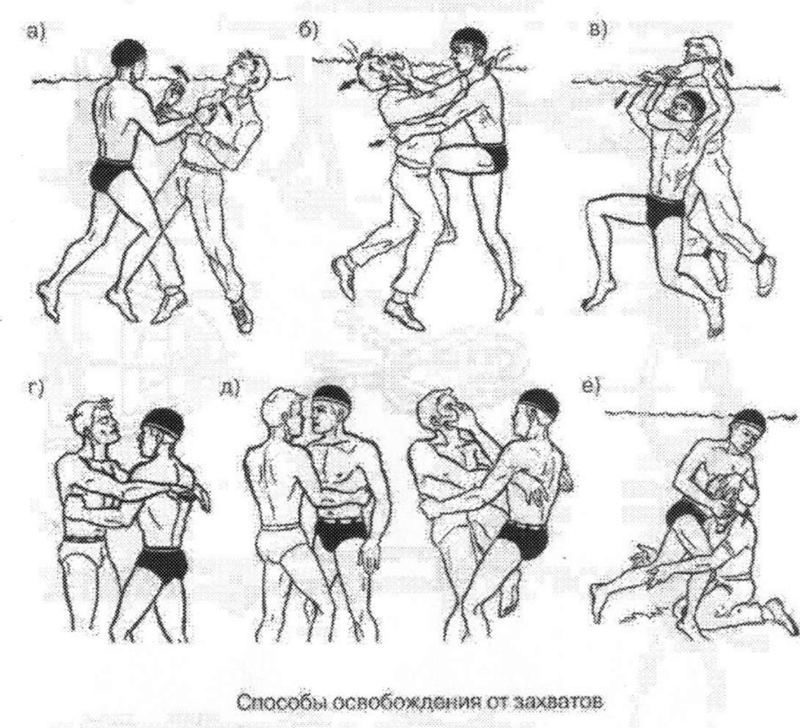

Рис. 1

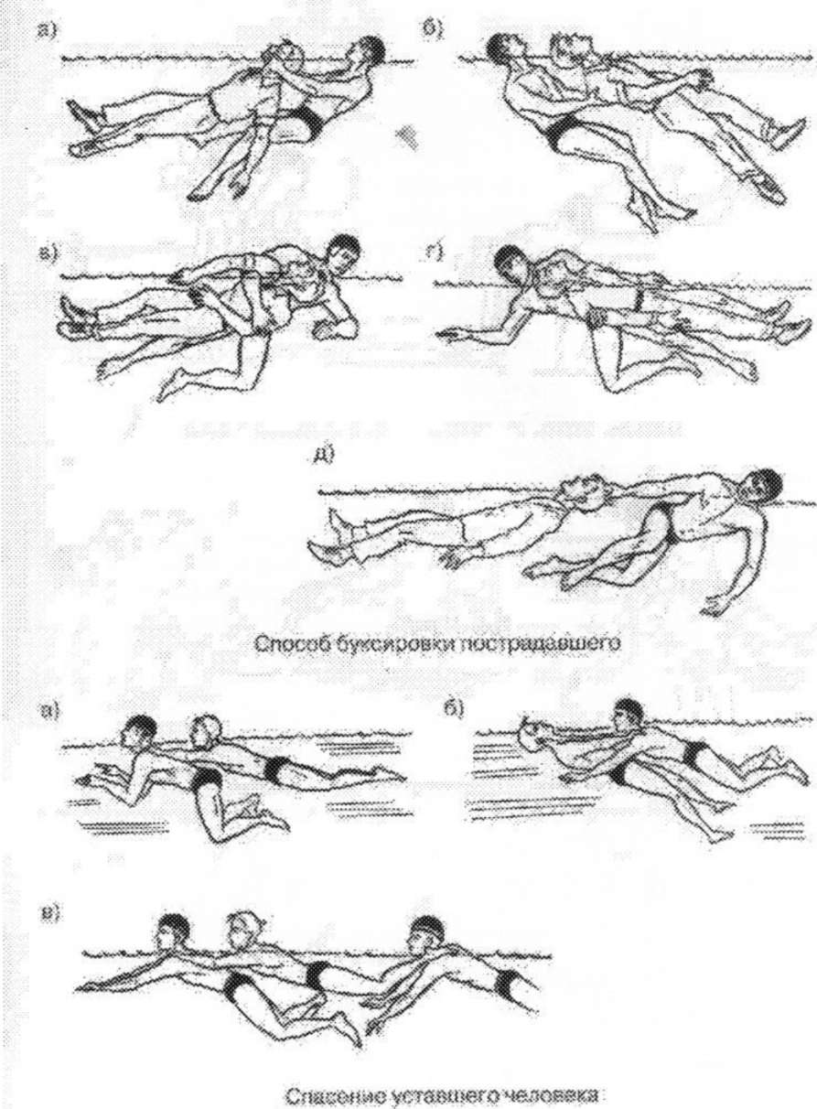
Рис.2

Занятие 2.1.11. (2чаа (ПЗ)).
Тренировки по отработке и сдача нормативов матроса-спасателя.

2.2 Устройство, эксплуатация и содержание спасательных средств
Занятие 2.2.1. (1 час. (Л)). Общие понятия об устройстве и управлении спасательной шлюпкой и моторной лодкой. Технические характеристики и устройство спасательных плавсредств. Содержание плавсредств и спасательного инвентаря в готовности к действию.
Занятие 2.2.2.. (2 час. (ПЗ)). Отработка приемов управления гребными плавсредствами.

  - Спасательные средства и их применение
Занятие 2.3.1. (2 час. (Л)). Проведение спасательных работ с использованием плавсредств, подготовка спасательного средства к выходу по тревоге
Виды спасательных средств. Устройство спасательного круга, жилета, нагрудника, “конца Александрова”, спасательной доски, лестницы, саней. Применение спасательных средств.
Техника гребли и управление спасательной лодкой, подход к терпящему бедствие и подъем его на борт.
Занятие 2.3.2. (1часа. (ПЗ)).
Отработка норматива подача спасательного круга и “конца Александрова ” на дальность и точность, сдача зачета.
Занятие 2.3.3 (1 час (ПЗ)) Отработка норматива подготовка спасательных плавсредств к выходу по тревоге
Практические занятия раздела 3
Занятие 2.3.4 (1 час (ПЗ)) Гребля и управление гребной лодкой.
Занятие 2.3.5 (1 час (ПЗ)) Отработка методов подхода на спасательной гребной лодке к пострадавшему и подъем его на борт, оказание первой помощи пострадавшему, транспортировка.
Занятие 2.3.6 (1 час (ПЗ)) Отработка методов подхода на спасательной лолодке к пострадавшему и подъем его на борт.
Занятие 2.3.7 (1 час (ПЗ)) Способы приближения пловца к тонущему и приемы буксировки вплавь пострадавшего.
Занятие 2.3.8 (1 час (ПЗ)) Способы освобождения от захвата тонущим: за кисти рук, за шею спереди, за шею сзади, за туловище через руки и под руки, за ноги.

2.4 Профилактика несчастных случаев на воде
Занятие 1. (1 час. (Л)). Зона оперативного действия и профилактический район спасательного пункта. Пропаганда безопасности на воде с использованием средств громкоговорящей связи, стендов, щитов, плакатов, листовок и др.
2.5. Такелажное дело.
Занятие 1. (2 часа. (ПЗ)).
Отработка приемов управления гребными плавсредствами.
Вязание морских узлов.

Раздел 3. Учебные задачи по подготовке спасательных пунктов
С-1,С-2, С-3

Занятие 1. (1 час. (Л)). Содержание учебных задач, мероприятия и порядок их отработки.

Раздел 4. Охрана труда и техника безопасности

Занятие 1. (1 час. (Л)). Производственный травматизм и меры по его предупреждению. Общие санитарно-гигиенические требования к помещениям и рабочим местам.
Организационные мероприятия по обеспечению пожарной безопасности. Средства пожаротушения. Действия в случае пожара.

Раздел 5. Экзамен
(Занятие 6 (4час) Экзамен по теоретическим вопросам и практическим действиям.

Приложение №2
Утверждено
Решением КЧС и ОПБ Нижнекамского
муниципального района РТ
от «_____»___________2023 г. №_____
Нормативы матроса-спасателя на ведомственных спасательных станциях и постах на профессиональной основе
№  п/п | Наименование норматива | Мужчины | Женщины
1 | Плавание вольным стилем в ластах | 200м-3 мин. | 100м. – 2 мин.
2 | Плавание вольным стилем без ласт | 200м-4 мин. | 100м. – 2,5 мин.
3 | Ныряние в длину (в ластах и без ласт) | 15 м. | 10 м.
4 | Буксировка терпящего бедствие на воде | 25 м. | 20 м.
5 | Плавание в одежде (брюках, рубашке, платье) | 25 м. | 20 м.
6 | Гребля на спасательной лодке на расстоянии 1000 м. | 9 мин. | 12 мин.
7 | Подача спасательного круга (вес 2,5 кг.) | 18 м. | 15 м.
8 | Подача «конца Александрова» | 25 м. | 15 м.
9 | Поиск и извлечение манекена с грунта в квадрате 4Х4 м. | Глубина 3 м. | Глубина 2,5 м.
Нормативы матроса-спасателя на общественных спасательных станциях и постах в период купельного сезона
№  п/п | Наименование норматива | Мужчины | Женщины
1 | Плавание вольным стилем в ластах | 200м-4 мин. | 100м. – 3 мин.
2 | Плавание вольным стилем без ласт | 200м-5 мин. | 100м. – 4 мин.
3 | Ныряние в длину (в ластах и без ласт) | 10 м. | 8 м.
5 | Буксировка терпящего бедствие на воде | 25 м. | 15 м.
6 | Плавание в одежде (брюках, рубашке, платье) | 25 м. | 20 м.
7 | Гребля на спасательной лодке на расстоянии 1000 м. | 10 мин. | 15 мин.
8 | Подача спасательного круга (вес 2,5 кг.) | 15 м. | 10 м.
9 | Подача «конца Александрова» | 20 м. | 12 м.
 | Поиск и извлечение манекена с грунта в квадрате 4Х4 м. | Глубина 2,53 м. | Глубина 2,5 м.
Примечание: при подаче спасательного круга и «конца Александрова» отклонения в обе стороны от оси ориентировочного буя (поплавка) не должны превышать 2-х метров.

